附件：
2027年度内蒙古自治区事业单位公开招聘
工作人员赤峰考区考点信息

1、内蒙古交通职业技术学院
地址：赤峰市松山区新城王府大街2号
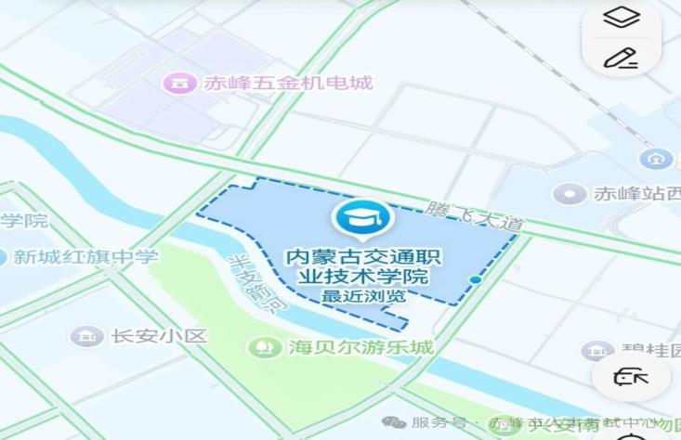
2、赤峰工业职业技术学院
地址：赤峰市松山区小河沿大街5号
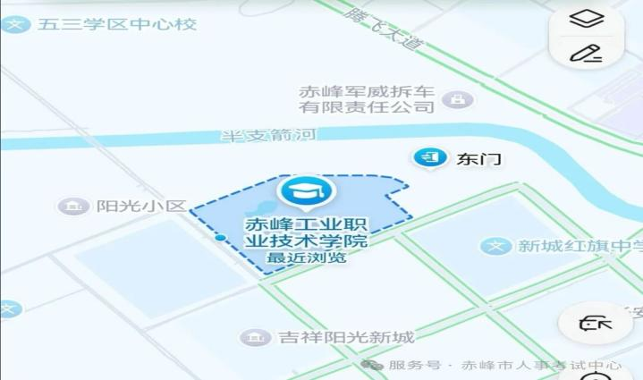
3、赤峰实验中学
地址：赤峰市红山区园林路59号
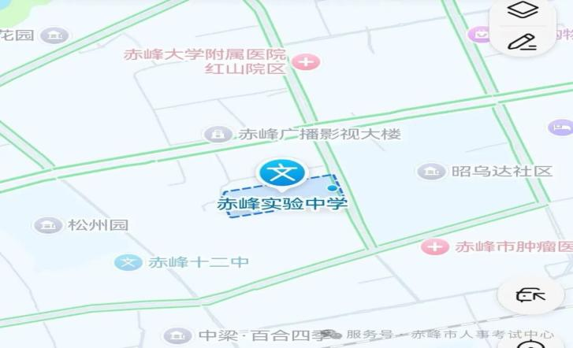
4、松山区第三中学
地址：赤峰市松山区临潢大街铁路桥东侧路北
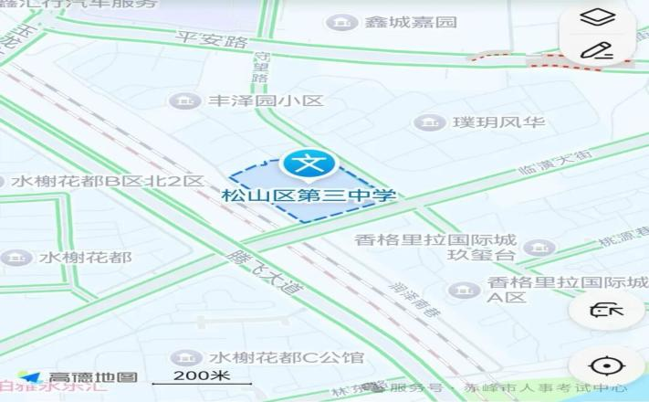
5、赤峰第八中学
地址：赤峰市红山区三道街43号
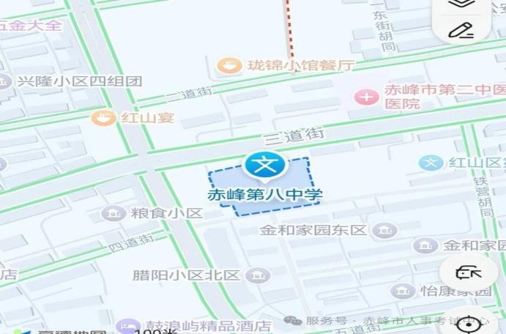
6、赤峰大学附属中学
地址：赤峰市红山区大新地路与新洲街交叉口西200米
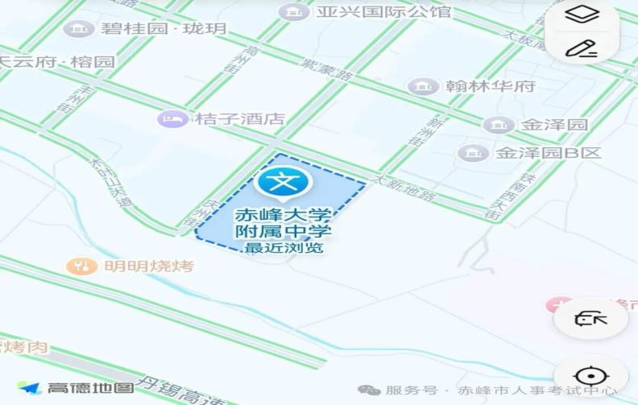
7、赤峰新城红旗中学
地址：赤峰市松山区友谊大街106号
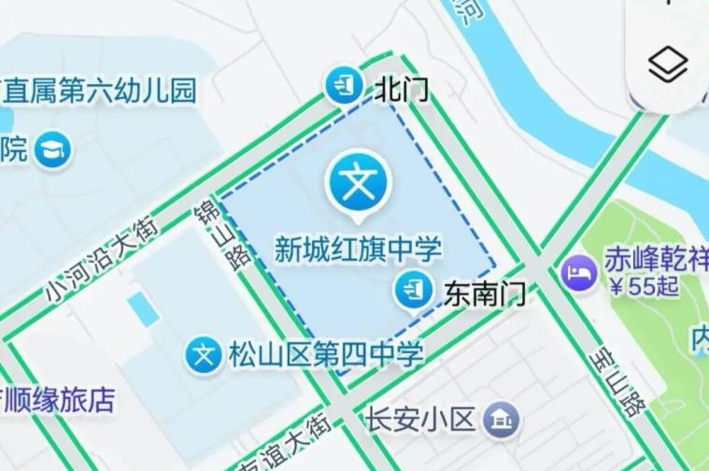
8、赤峰应用技术职业学院
地址：赤峰市松山区查干沐沦大街与大宁路交口
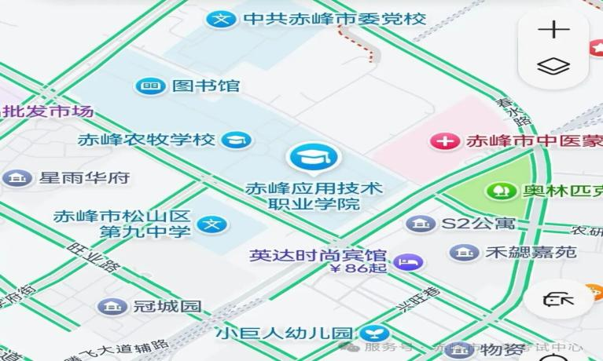
9、赤峰第四中学
地址：赤峰市红山区哈达街东段10号
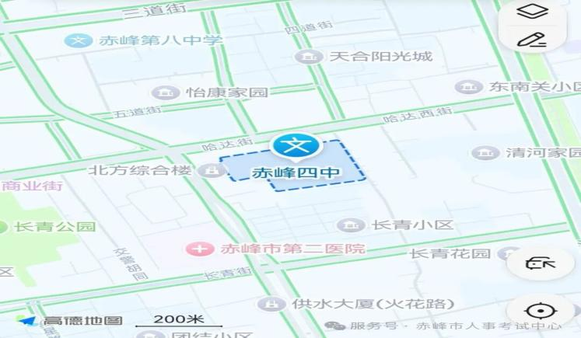
10、赤峰市第二实验中学
地址：赤峰市松山区松山大街29号
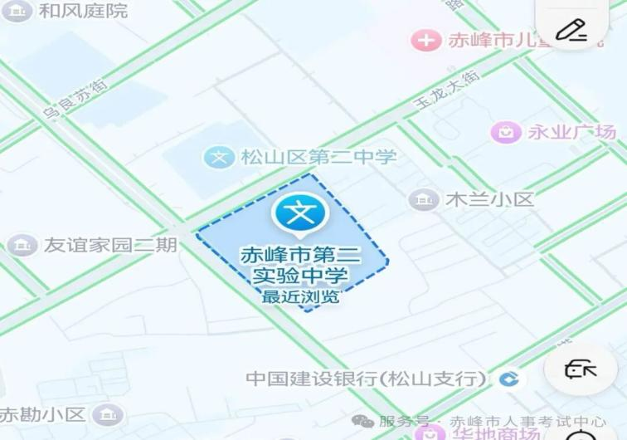
11、内蒙古第二地质中学
地址：赤峰市松山区英金路尚品嘉苑北
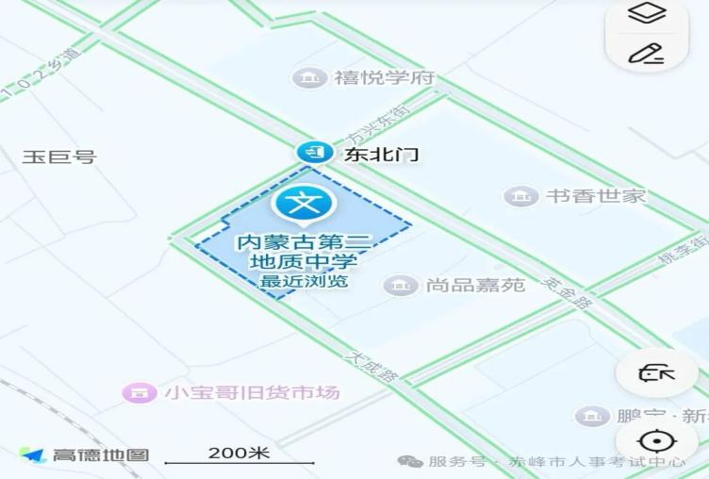
12、红山区第四小学
地址：赤峰市红山区北大桥路17号
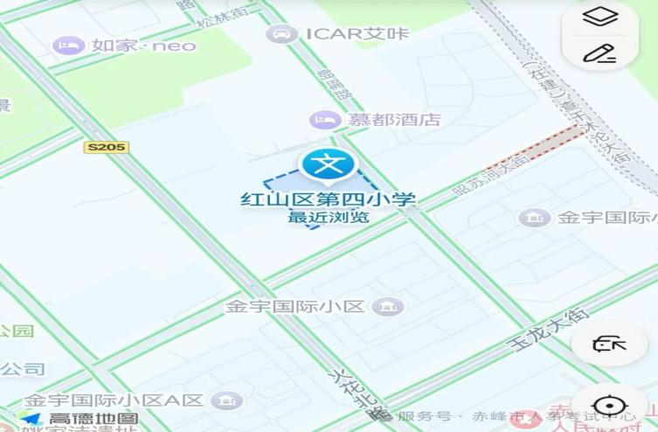
13、红山区第六小学
地址：赤峰市红山区铁匠营胡同9号
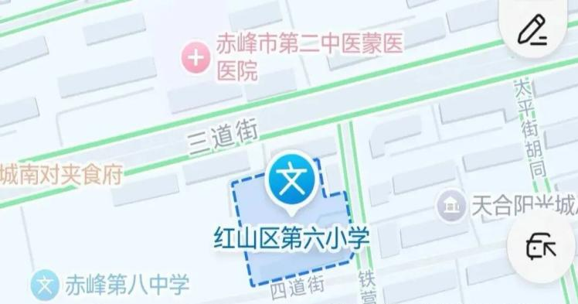
14、松山区第十五小学
地址：赤峰市松山区地质街南
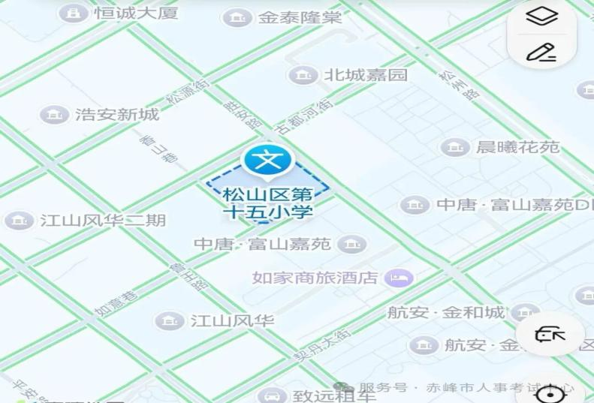
15、松山区第十一小学
地址：赤峰市松山区松州明珠小区北门对面
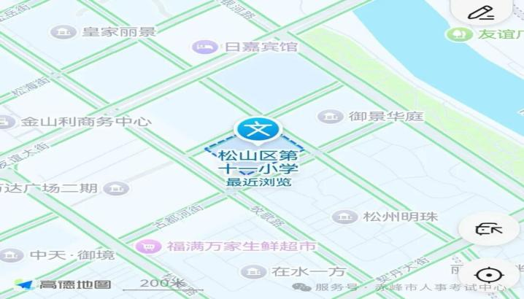
16、红山区第十五小学
地址：赤峰市红山区解放街四段55-57
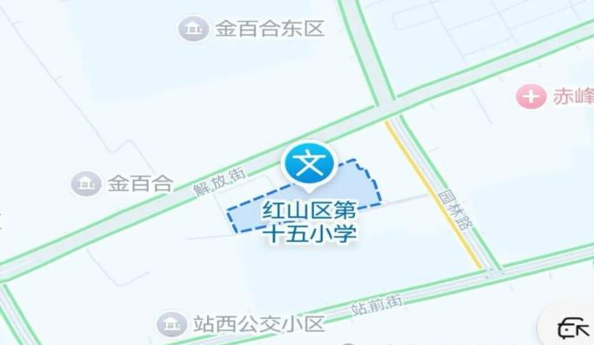
17、赤峰第七中学
地址：赤峰市红山区三道东街路南201号
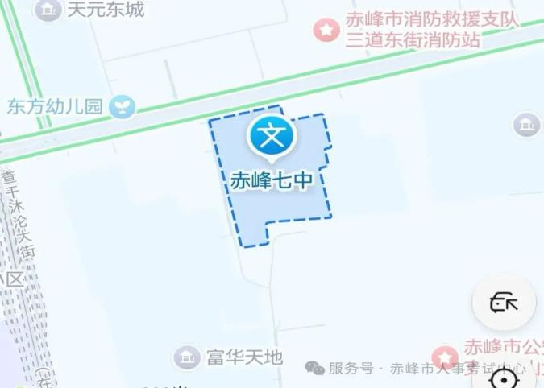
18、赤峰第十中学
地址：赤峰市红山区新华路111号
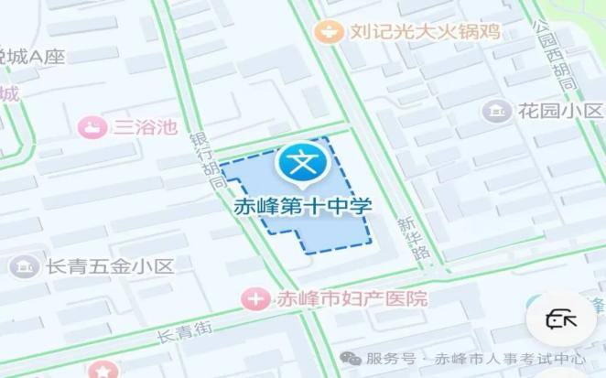
19、赤峰实验小学
地址：赤峰市红山区园林路63号
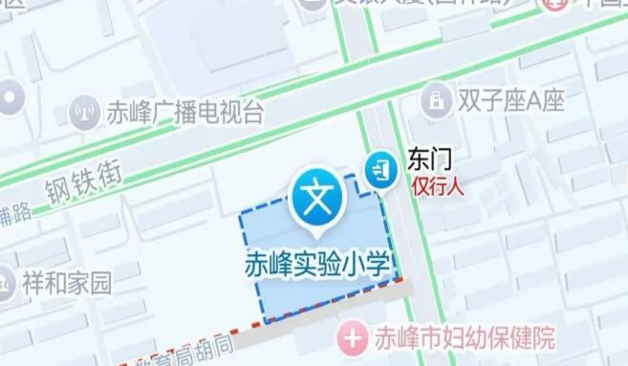
20、松山区第五中学
地址：赤峰市松山区松山大街路北68号
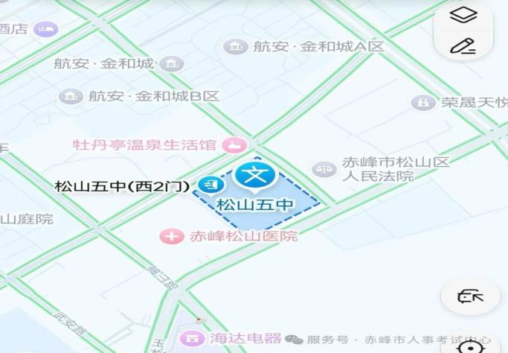
21、松山区第十二小学
地址：赤峰市松山区桃李街与英金路交叉口东180米
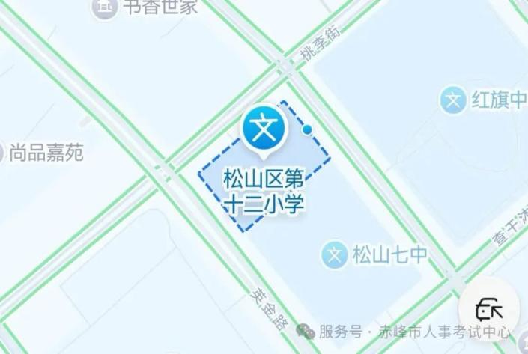
22、松山区第九中学（小学部）
地址：赤峰市松山区学府街与旺业路交叉口东北280米
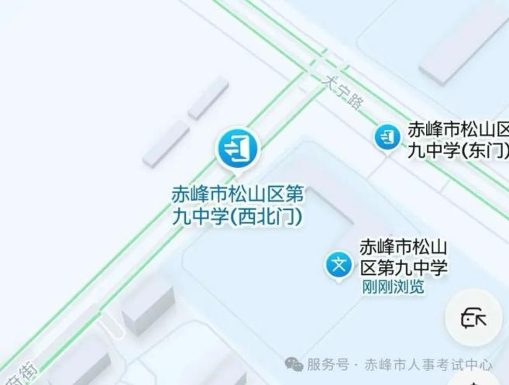
23、松山区第九中学（初中部）
地址：赤峰市松山区方兴街与春水路交叉口南100米
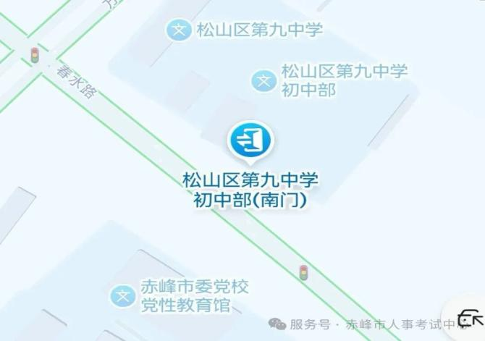
24、松山区第九小学
地址：赤峰市松山区全宁街与天山路交叉口西360米
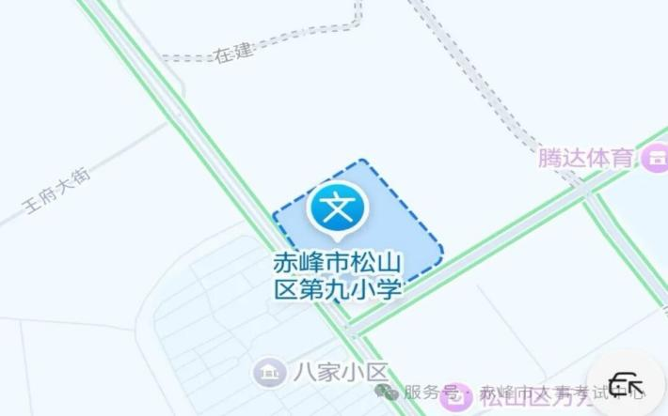
25、红山区第五小学
地址：赤峰市红山区一道街中段55号
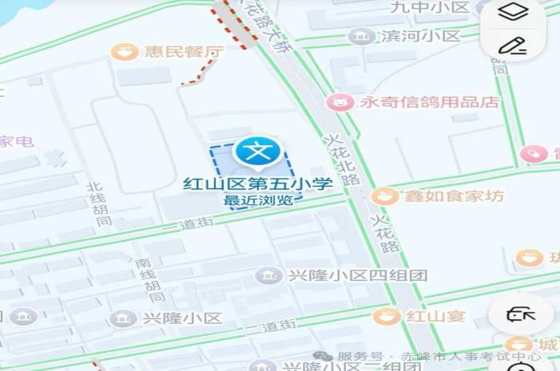
26、红山区第一小学
地址：赤峰市红山区三道街59号
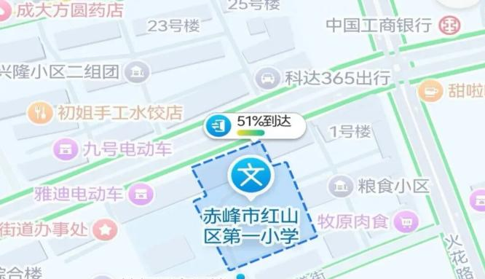
27、松山区第十七小学
地址：赤峰市松山区万合府邸北侧
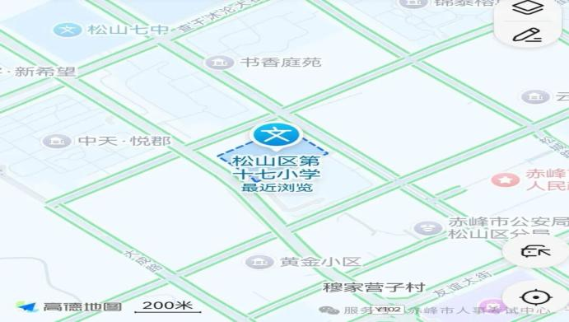
28、赤峰二中国际实验小学
地址：赤峰市松山区燕山街和天山路交汇口
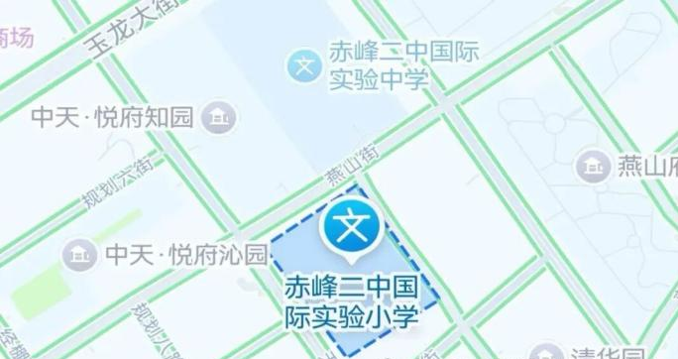
29、喀喇沁旗和美小学
地址：赤峰和美工贸园区兴园街中段
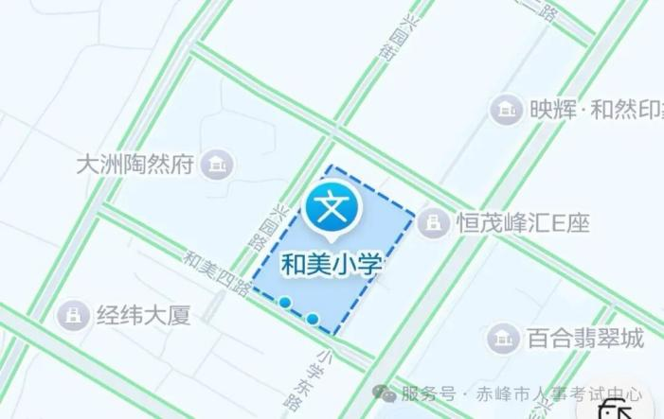
30、松山区第十三小学
地址：赤峰市松山区乌良苏街与乌丹路交叉口南160米
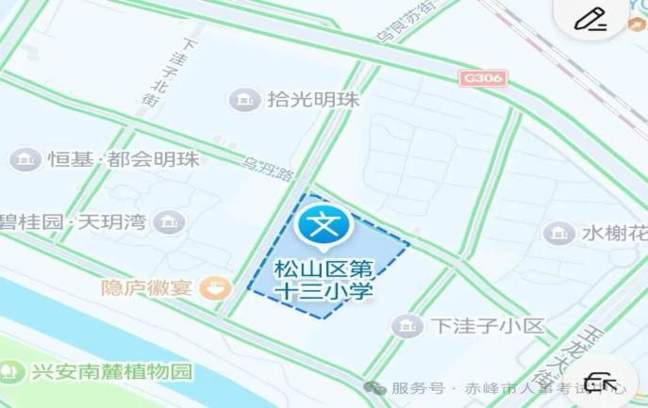
31、松山区第七中学
地址：赤峰市松山区百柳路与查汗木伦大街交汇口西
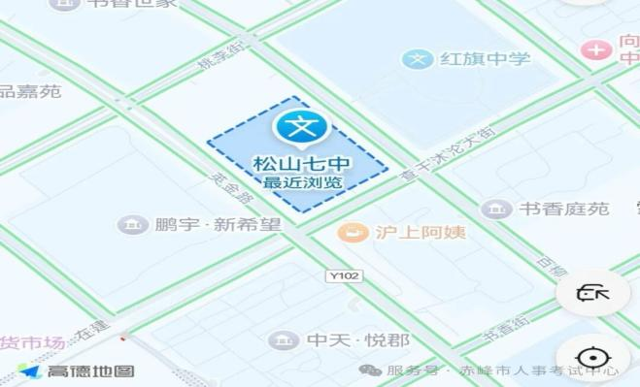
32、松山区第十小学
地址：赤峰市松山区新惠路与应昌街交叉口北走150米
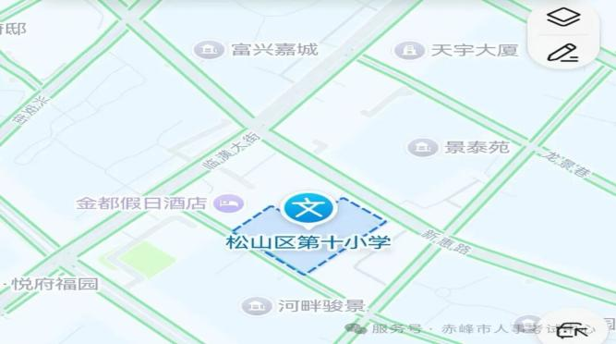
33、红山区第二十一小学
地址：赤峰市红山区解放街与平双路恩少交汇处（解放西街117号）
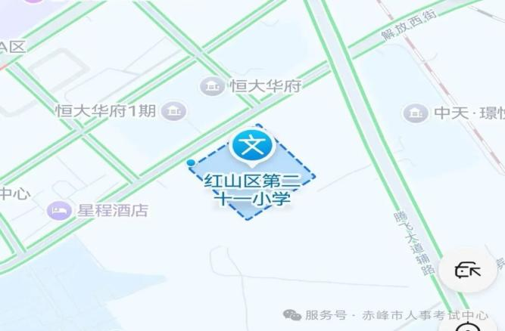
- 红山区第十九小学
地址：赤峰市红山区昭乌达小区院内
